《Java企业级应用》实验报告

年级、专业、班级 |  | 2022级 计科01 班 |  | 姓名 |  | 史浩言 | 学号 | 20221943
实验题目 | 基于命令行的文件管理器
实验时间 | 2024.10.27 |  | 实验地点 |  | DS3402
学年学期 | 2024-2025（1） |  | 实验性质 |  | □验证性 □设计性 ☑综合性
一、实验目的
- 本次实验的目的是掌握Java企业级应用开发工具的使用方法，掌握Java面向对象程序编程技术，掌握常用工具类的使用。理解面向对象的分析和设计方法，理解和使用设计模式。
- 设计开发完成一个基于命令行的文件资源管理软件。熟练掌握文件资源的处理方法和工具类。理解多线程工作机制。提高OOP能力。
- 抄袭计0分。

二、实验项目内容
设计开发完成“基于命令行的文件管理器”软件。要求如下：
- 可以设置当前工作文件夹，默认在当前文件夹下进行文件的增删改查操作，文件夹的增删改查操作。也可以操作指定的文件夹。
- 实现当前文件夹下的内容罗列；可以根据文件名、文件大小、文件类型、文件日期等过滤特定类型的文件。罗列的时候可以排序，依据名称、大小、时间等。罗列文件的时候，显示要规范。
- 可以直接查看和显示一个文本文件的内容。
- 实现文件拷贝和文件夹拷贝（文件夹拷贝指深度拷贝，包括所有子目录和文件）；能指定目标名称和位置，能计算拷贝时间，能显示拷贝进度。
- 可以利用线程机制，支持后台长时任务异步执行。不影响前端操作。例如在拷贝大文件或者文件夹的时候，可以选择后台执行，还是前台执行。如果前台执行，显示时间和进度。
- 可以对指定文件进行加密和解密；加密后形成新的文件，可以指定文件名。加密与解密方式自己选择。
- 可以对文件或者文件夹进行压缩，或者解压。压缩与解压方式自己选择。
- 可以实现自定义功能。注意操作使用的方便性，注意类和类之间的关系。充分利用继承，多态等特性，使用上抽象类，接口，泛型，内部类等设计元素，使用好集合类、多线程、IO工具类、NIO工具类等。注意程序的总执行流程和分支执行流程。注意设计思想的表达，注意优化代码结构，优化类的职责分工，注意使用设计模式。代码有注释。
- 在报告中注明自己的创新点、特色等。
- 提交：（1）本实验报告，（2）源代码压缩文件zip，（3）软件演示的MP4视频，视频大小不超过40M，视频请在QQ浏览器测试能否正常播放。注意源代码加注释。注意文件名称的规范性。文件名：学号姓名2.docx，学号姓名2.zip, 学号姓名2.mp4。三个文件分别提交。
三、实验过程或算法（写明：1创新点或特色、2设计思想、3设计模式的使用、4程序的结构或者架构、5功能组织图（思维导图）、6类的说明和类之间的关系图（UML规范的类图）、7程序主要执行流程图（符合行业规范），8是核心源代码、截图等）
1.创新点或特色
在本次项目中，我们巧妙地运用了命令模式来设计并实现了一个高效且用户友好的基于命令行的文件管理系统。这一创新性的实践不仅极大地提升了系统的灵活性与可扩展性，还通过用户输入的多样化指令，全面且深入地挖掘了file类的功能潜力。
我们精心策划，将所有核心方法从main函数中剥离出来，形成了一个结构清晰、逻辑分明的代码架构。这样的设计不仅使得main函数能够专注于指令的解析与方法的调用，更便于后续的代码管理与维护，确保了系统的长期稳定运行。
在实现过程中，我们更是大胆创新，引入了多种抛出异常与递归处理的机制。这些机制不仅使得文件夹的拷贝、加密、压缩等复杂操作变得得心应手，还大大增强了系统的健壮性与容错能力。
整个文件管理系统通过简洁明了的命令行接口与用户进行交互，用户只需输入简单直观的指令，就能轻松实现对文件与文件夹的各类操作。这种设计不仅极大地降低了用户的学习成本，还使得系统的操作变得异常便捷与高效。
2.设计思想
通过实施分层设计策略，我们显著增强了代码的可维护性和复用性。这一策略的核心在于实现不同层次间的有效解耦，使得某一层次的功能能够轻松地被其他层次乃至不同项目所采纳，从而大幅削减了代码冗余，加速了开发进程。分层架构巧妙地将用户界面（即表示层）与业务逻辑（业务逻辑层）等不同的关注点明确区分开来，为代码的条理化管理和高效维护铺设了坚实的道路。
在本次实验中，我们严格遵循了使用Java的File类及Desktop类进行文件管理的指导原则。所有与文件管理相关的操作均被精心封装在main函数之外，而main函数则扮演着指令解析与功能调用的关键角色。这一设计不仅使得代码结构更加清晰明了，便于后续的维护与升级，还显著提升了系统的安全性与可读性。用户输入的每一条指令都能精准触发相应的文件管理操作，确保了整个系统的流畅运行与高效响应。
4.程序的结构或架构
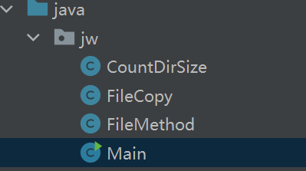
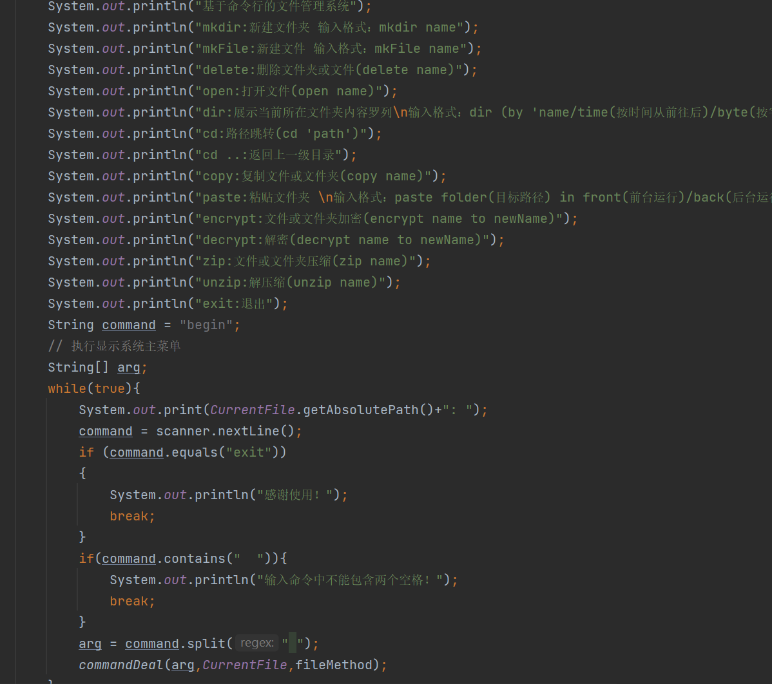
Main函数里实现与用户交互的功能，通过command方法分别调用不同的功能
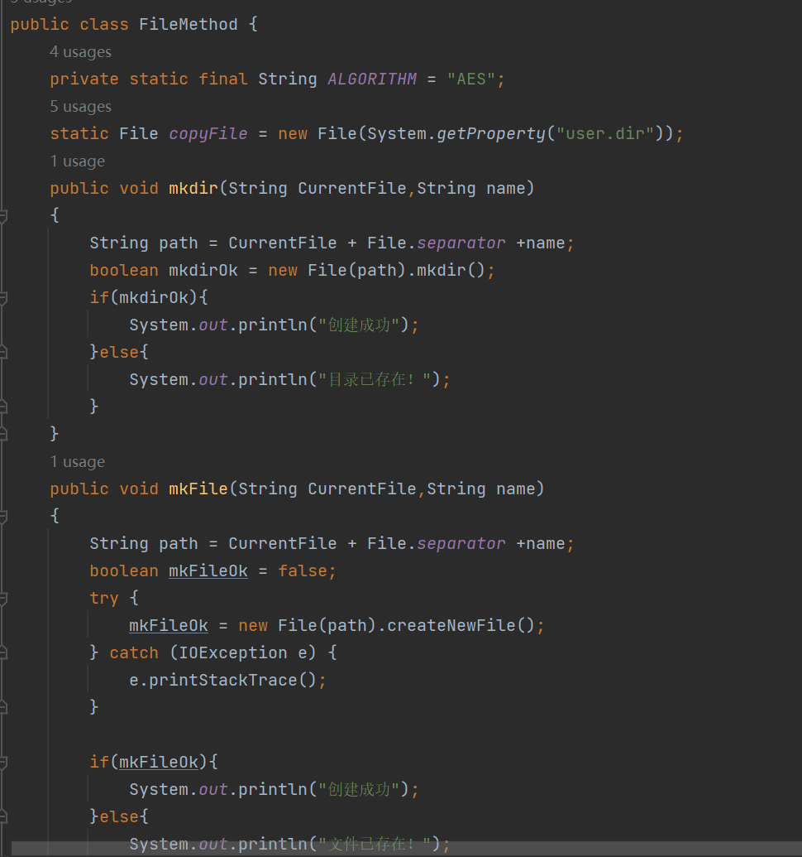
Filemethod类，存放大部分文件管理操作的实现方法
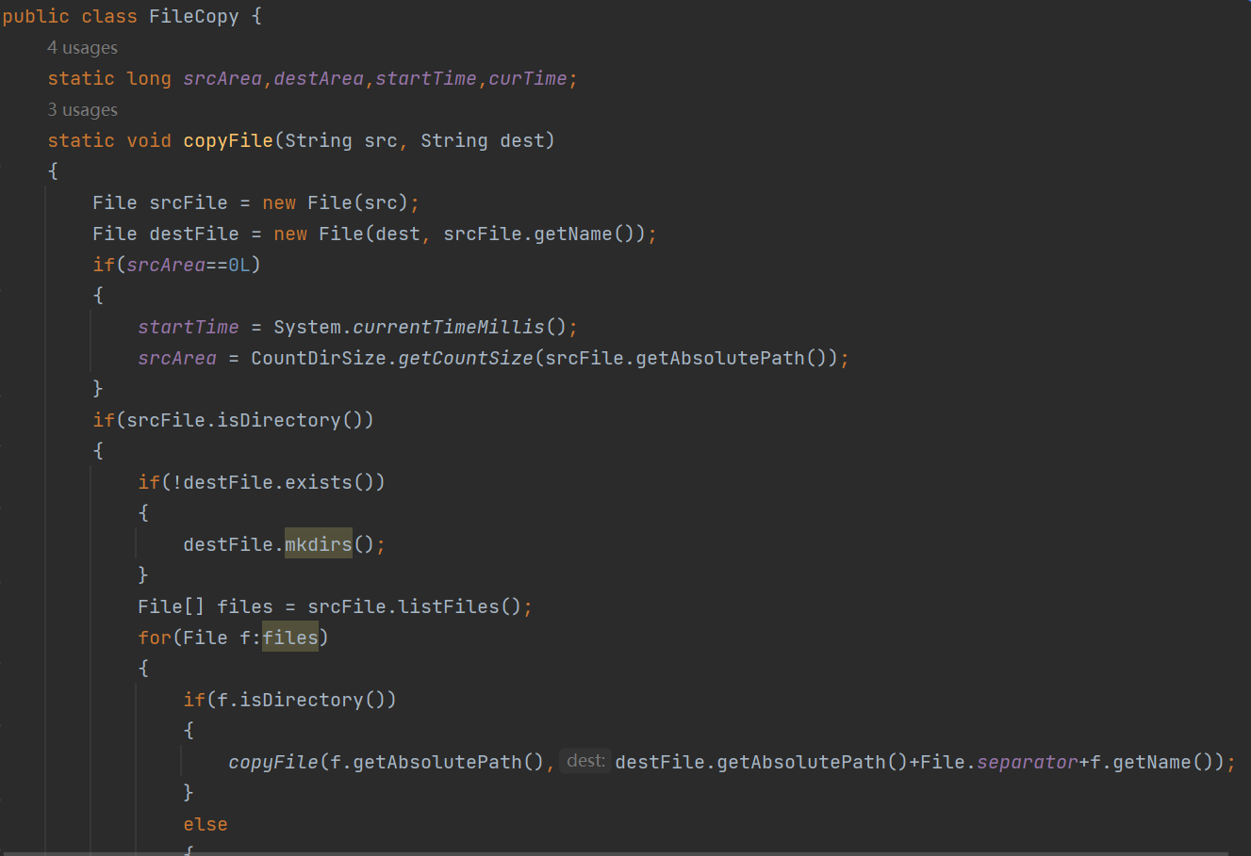
Filecopy类，实现文件的深度拷贝，其中方法会被自己递归调用
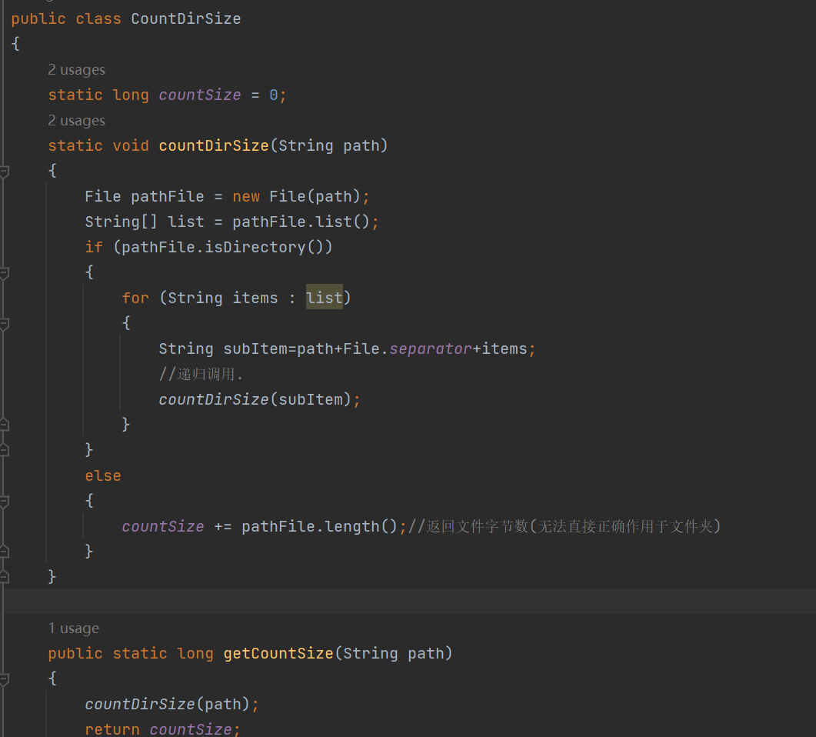
Countdirsize类，递归调用自身方法，计算文件字节数
5.类的说明和类之间的关系图
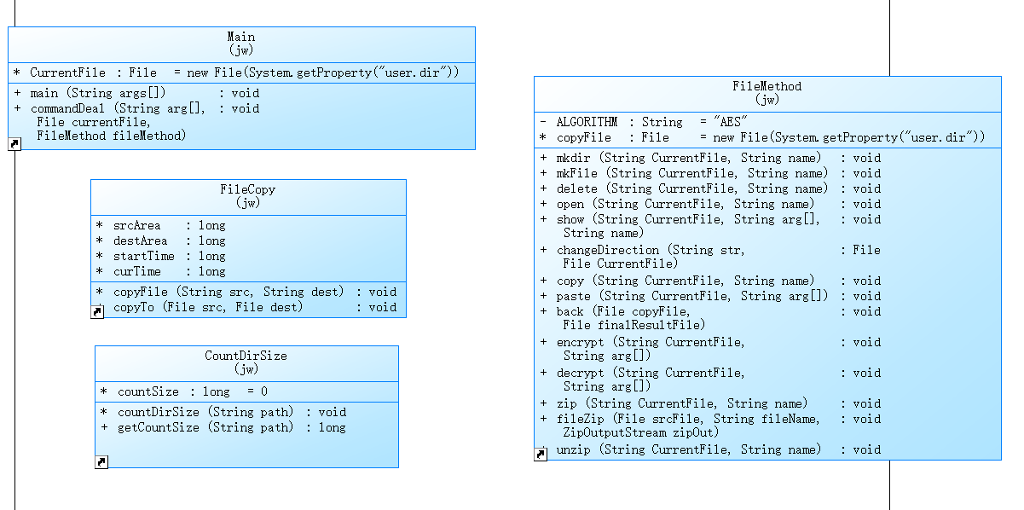
该图即是类图，由main函数中的commanddeal方法调用filemethod，由filemethod调用其余两个类的方法。
6.程序的主要执行流程图
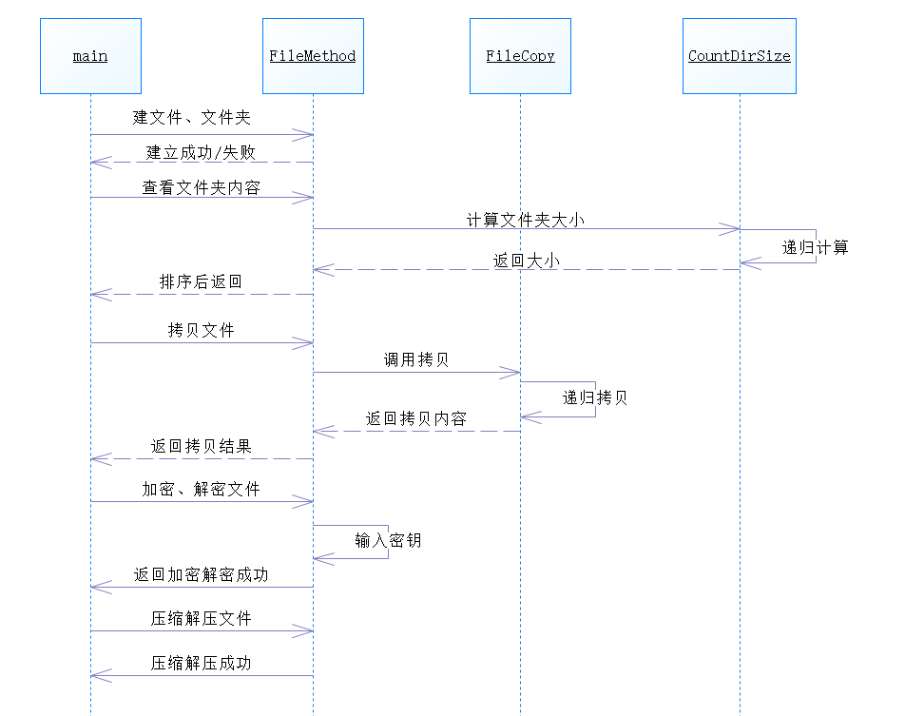
该图与最终实际效果可能有所出入，因为在后期写代码时对某些功能又有所增删，但大致思路是一样的
四、实验结果及分析和（或）源程序调试过程（界面截图和文字）、实验总结与体会（必写）
实验结果展示：
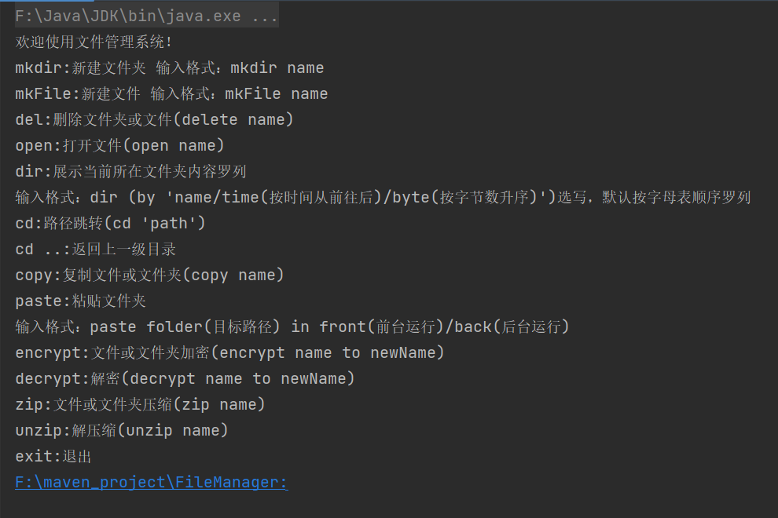
初始页面
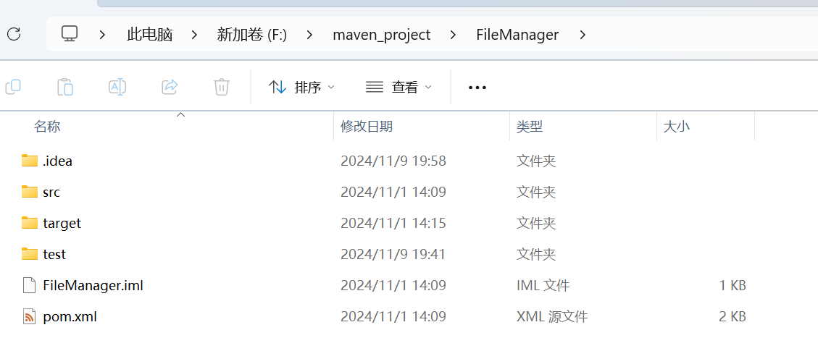
文件管理器界面
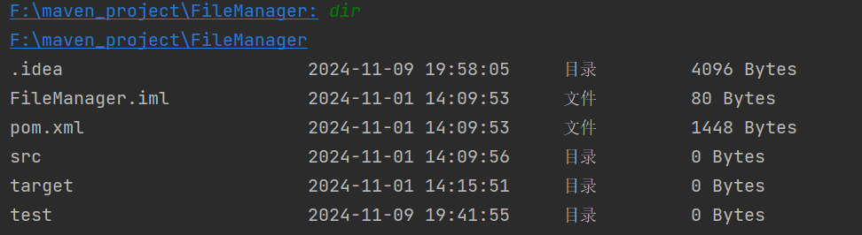
Dir展示的内容与其一致
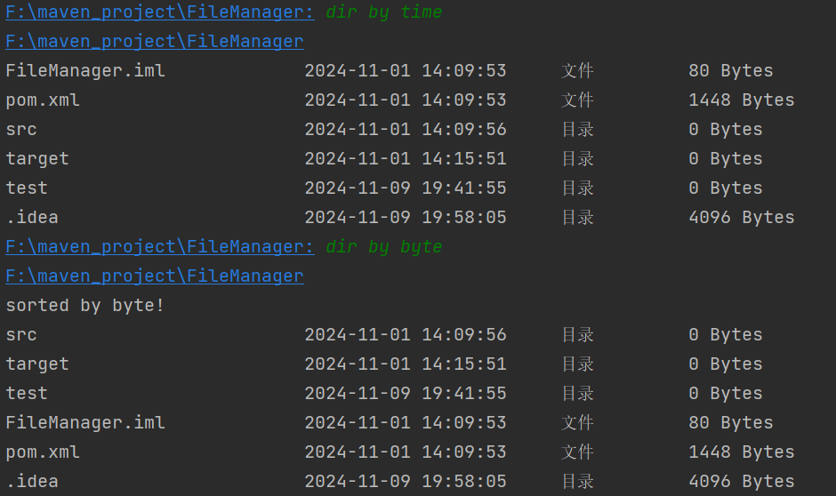
可以按创建时间、字节大小排序
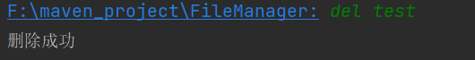
删除了一下视频演示所创建的test
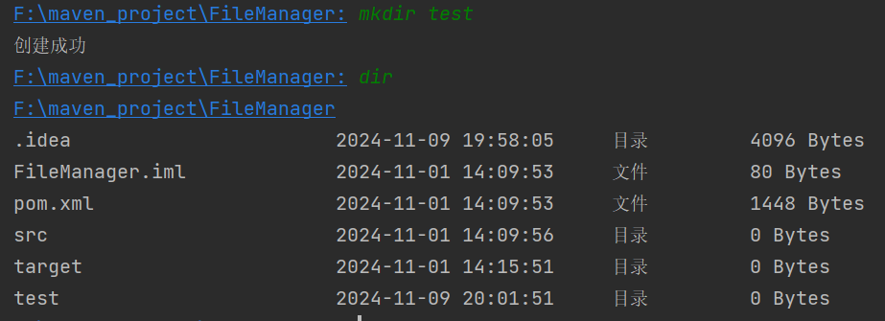
重新创建
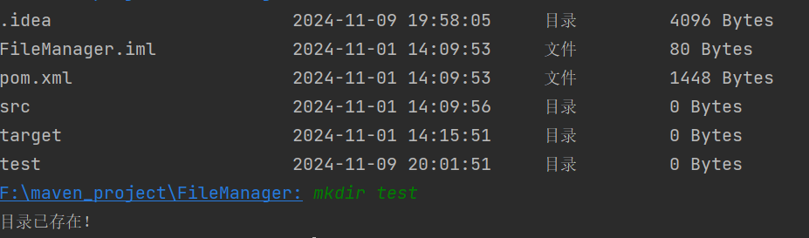
此时再次在该目录下创建test会报错
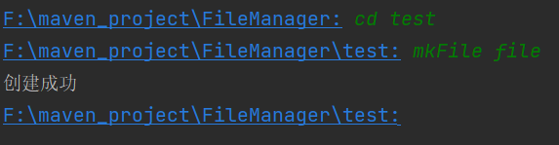
进入到test中并创建一个file文件
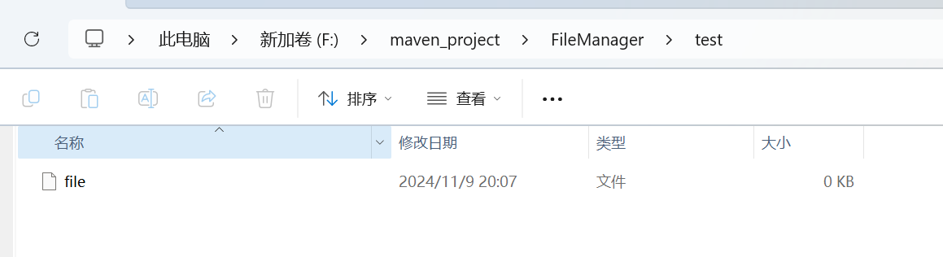
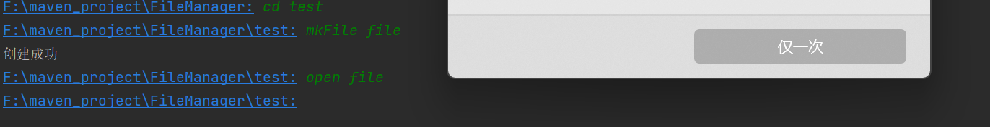
Openfile会打开文件
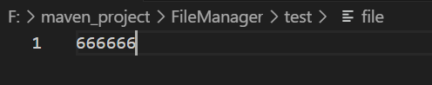
在文件里输入些文字并保存
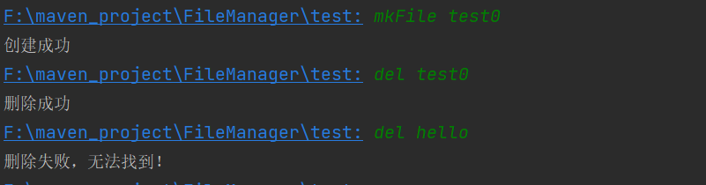
创建一个新的文件并删除，若删除不存在的文件会报错
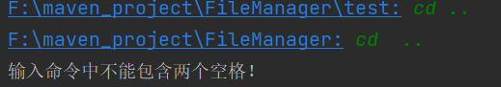
Cd ..可回上一级目录，多输空格会报错
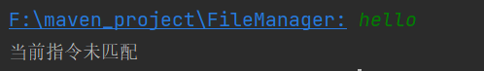
为保证鲁棒性，输入不存在的指令会提示未匹配
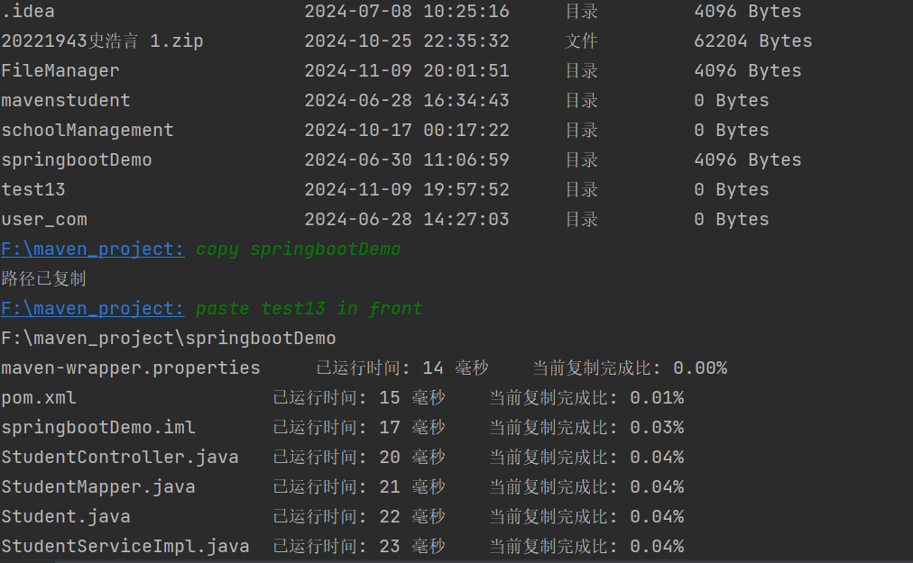
在前台复制把springbootDemo文件夹复制进test13里
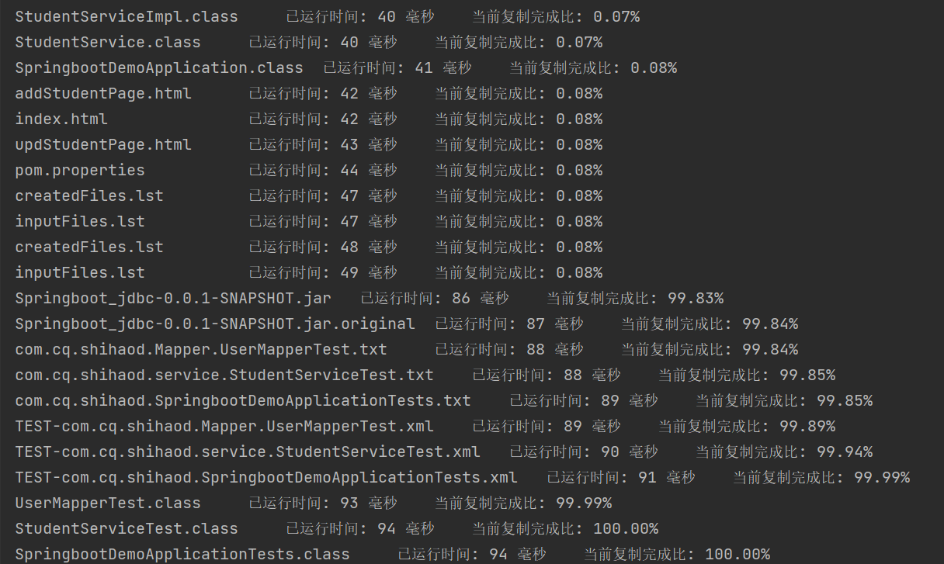
直到复制完成后才可继续操作
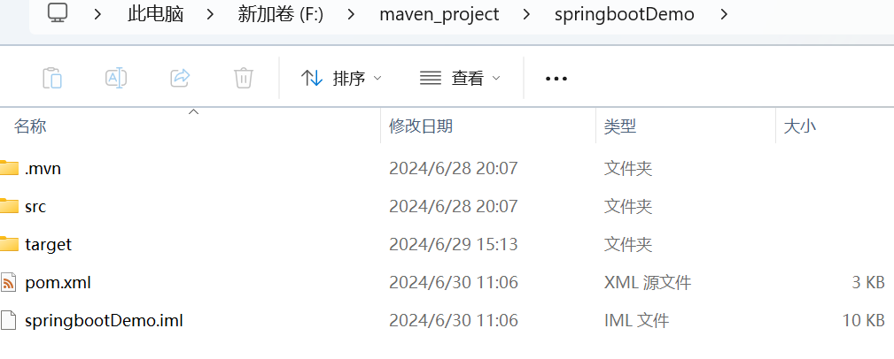
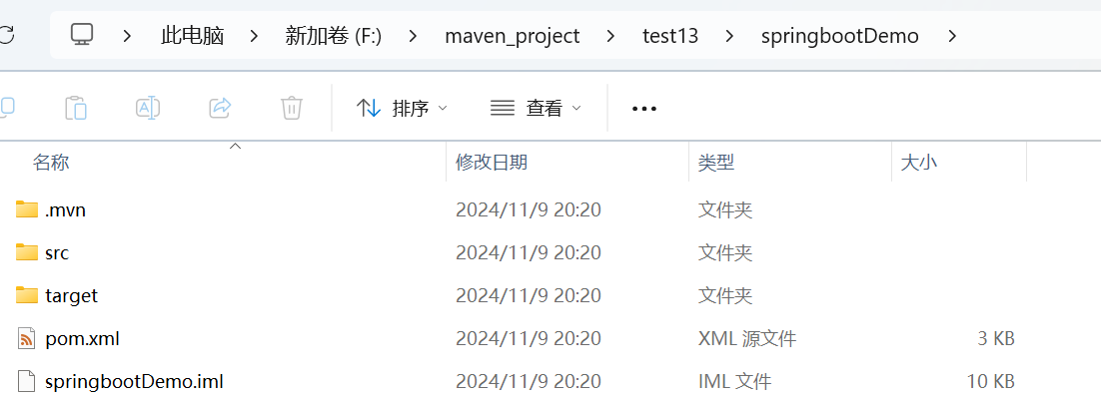
复制成功
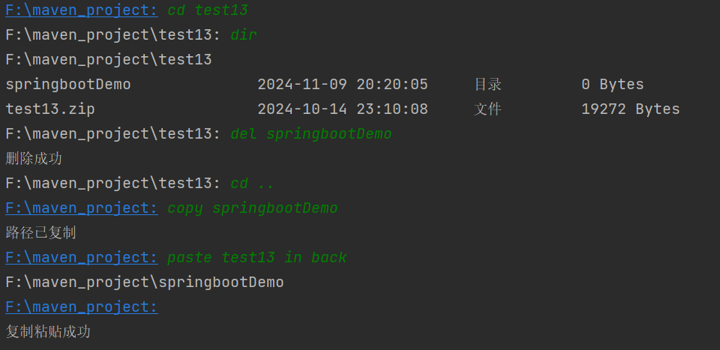
删除后测验后台复制，只会在复制成功后打印“复制成功”
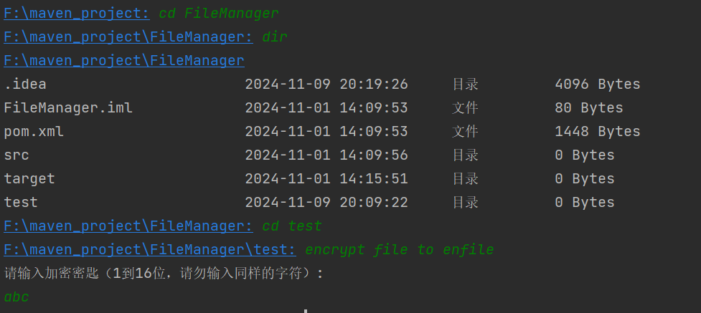
加密刚才的file文件
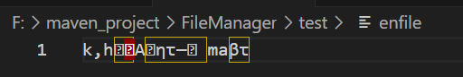
可以看到enfile内是一堆乱码
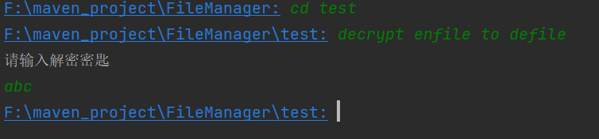
解密enfile
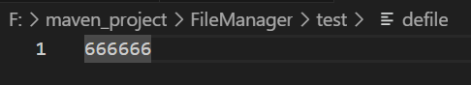
Defile内容为666666
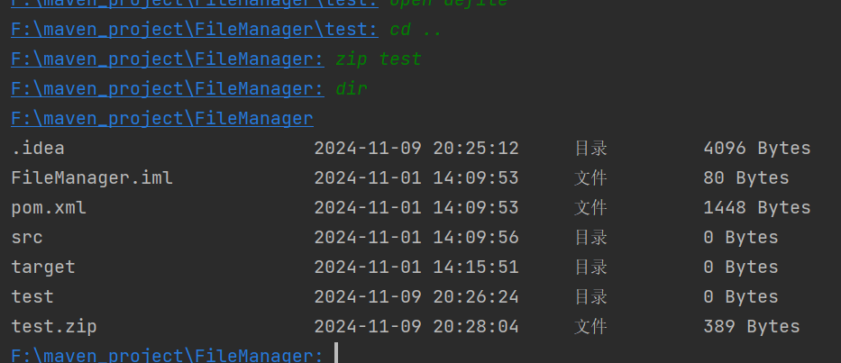
压缩test为test.zip
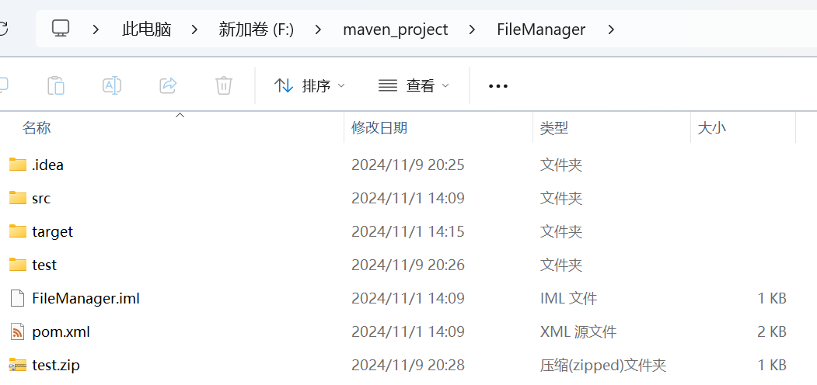
压缩成功
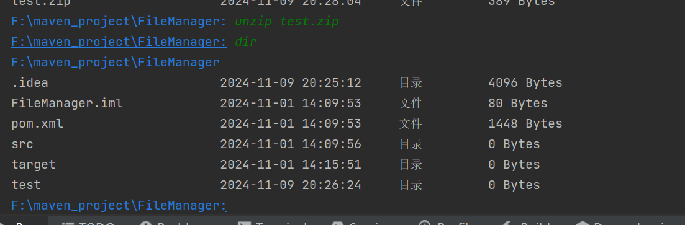
解压test.zip
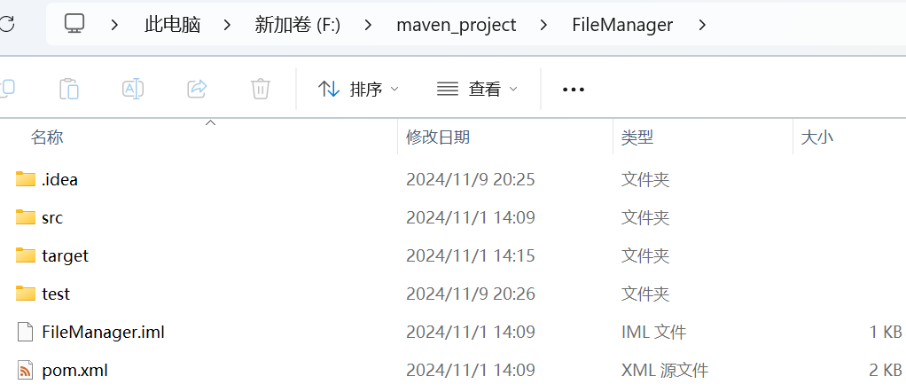
解压成功
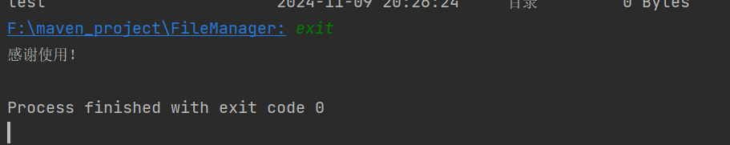
输入exit退出
以上为实验项目全部内容
实验总结与体会
在利用PowerDesigner绘制类图和时序图的过程中，我首先系统地整理了项目的实现思路。相较于上次实验，此次项目中需要实例化的对象数量较少，这使得我的思路更加清晰明了。然而，尽管在整体架构上有所简化，方法的具体实现却面临了更大的挑战。
这次实验让我首次接触到了通过编译器直接操作本机本地文件的功能，file类和desktop类的强大作用是我之前从未涉足的领域。这些功能不仅让我觉得新奇有趣，同时也带来了不小的难度。例如，文件的拷贝、加密以及压缩等操作，其背后的原理和实现过程都相当复杂，需要我反复查阅相关资料，不断尝试和完善，才能逐步掌握。
值得庆幸的是，经过不懈的努力，我最终成功地实现了文件管理器的各项功能。这次实验不仅让我深刻体会到了Java编程语言的强大之处，更激发了我对编程的热爱和追求。未来，我将以更加饱满的热情和坚定的决心，努力学习更多的编程语言和技术，不断提升自己的编程能力和综合素质。

实验报告填写说明：
1、第一、二部分由老师提供；
2、第三部分填写源程序或者算法，清单文件，资源文件等。源程序要符合程序编写风格（缩进、注释等）；
3、第四部分主要填写程序调试运行过程、结果（截图）、解决问题的方法、总结和体会等；
4、报告规范：包含报告页眉、报告的排版、内容是否填写，命名是否规范等。

